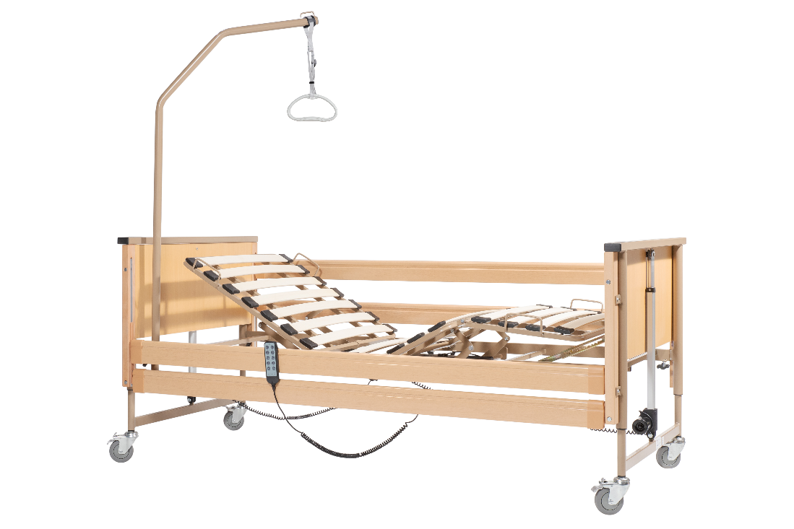
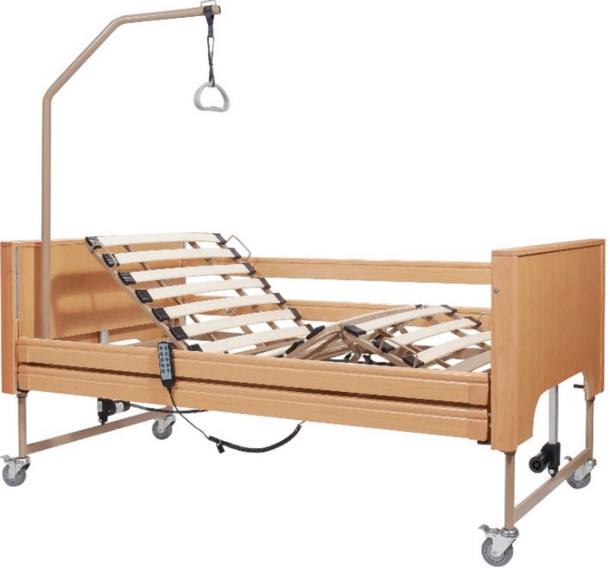



FLERSPRÅKIGA MANUALER

VIRGO

:0803152

LIBRA

:0803151
BRUKSANVISNING: ELEKTRISK SÄNG, 5 FUNKTIONER
AVSEDD ANVÄNDNING:
Sängarna 0803151 och 0803152 används för patienter som har hälsoproblem och behöver vara sängliggande.
De är utformade för personer som behöver vård på grund av hälsoskäl eller funktionsnedsättning på vårdhem, sjukhus eller andra vårdinrättningar.
VAR FÖRSIKTIG (!):
- Om produkten är skadad eller inte fungerar som den ska, använd INTE produkten utan kontakta en auktoriserad och utbildad representant.
- Använd inte produkten för något annat ändamål än det som anges i denna bruksanvisning.
- MOBIAK S.A. frånsäger sig allt ansvar för eventuella konsekvenser som uppstår till följd av felaktig användning av denna produkt och av obehöriga ändringar av produktens ram.
- MOBIAK S.A förbehåller sig rätten att ändra informationen i detta dokument utan föregående meddelande
- Det kan förekomma ±3 % avvikelse vad gäller produkternas mått.
- LÅT ALDRIG NÅGON UPPEHÅLLA SIG UNDER SÄNGEN ELLER MELLAN DE UPPHÖJDA DELARNA AV SÄNGRAMEN.
ALLMÄNNA VARNINGAR:
- Om du inte läser denna bruksanvisning bör du helst inte använda denna produkt eller någon annan tillgänglig del.
Om du inte förstår användningen eller försiktighetsåtgärderna, kontakta återförsäljaren eller behörig teknisk personal innan du använder produkten, eftersom skador kan uppstå.
- Håll produkten borta från värmekällor.
- Spara detta dokument för framtida bruk.
- Var försiktig när barn befinner sig i närheten och låt inte barnen leka med produkten.
- Överskrid inte den maximala nyttolasten.
- Särskild försiktighet krävs alltid där det finns rörliga delar som kan orsaka att lemmar fastnar och skador uppstår. Se till att alla rörliga delar och alla drivaxlar är fria från hinder när sängen är i drift.
- Försök inte lyfta produkten i några löstagbara delar
- Anslut aldrig till ett eluttag med en spänning som överstiger 220 volt AC.
- Använd aldrig sängen om den har en skadad sladd eller kontakt. Om sängen inte fungerar som den ska, kontakta en behörig tekniker.
- Håll alla sladdar borta från uppvärmda eller heta ytor, t.ex. radiatorer, värmedynor eller bärbara gasvärmare.
- Öppna inte delar såsom motorn, handkontrollenheten eller den elektriska kontrollboxen.
Det finns inga delar inuti dessa komponenter som kan servas av användaren. Endast utbildad servicepersonal
är behörig att reparera dessa delar. Om icke certifierade personer utför något arbete på dessa sängar upphör garantin att gälla.
- När sängen inte ska användas under en längre tid ska du DRA UT KONTAKTEN till den elektriska sängen ur vägguttaget.

FÖRSÄKRAN OM ÖVERENSSTÄMMELSE:
Vi är ensamt ansvariga för att försäkra att de medicintekniska produkter som nämns i detta uttalande tillhör låg riskklass (klass I) och uppfyller kraven i den europeiska förordningen 745/2017 samt, i tillämpliga fall, de standarder och den lagstiftning som hänvisas till.
FÖRSIKTIGHETSÅTGÄRDER VID ANVÄNDNING:
- Överskrid inte den maximala belastningskapaciteten under några omständigheter.
- Vid sänkning av huvud- eller fotdelen, se till att ingen sticker in händer, ben eller andra kroppsdelar under sängbotten
- Se till att golvytan som sängen står på är plan.
- Lås styrfunktionerna när användaren inte får ändra höjden och/eller vinkeln på rygg- eller bensektionerna eller när vid tvivel om patientens förmåga att styra sängens funktioner.
Inställningsfunktionerna kan låsas på styrenheten för användarskydd när så krävs enligt den behandlande läkarens bedömning.
FÖRE ANVÄNDNING:
- Kontrollera om ramen är skadad för att garantera säker användning av produkten. (Ramen ska inte ha några sprickor eller bristningar).
- Använd inte produkten om den är skadad och kontakta din återförsäljare för vidare anvisningar.
- Kontrollera att produkten är korrekt monterad och fungerar som den ska samt att alla skruvar sitter ordentligt fast.
- Kontrollera alltid de mekaniska delarnas slitage för att säkerställa att produkten är helt säker att använda för både människor och föremål.
- Se till att huvuddelen är fäst vid huvudgaveln och att fotdelen är fäst vid fotgaveln.
- Se till att handkontrollens kabel och övriga strömkablar är dragna och fästa på rätt sätt så att dessa kablar inte trasslar in sig, kläms och/eller skärs av under användning av den elektriska sängen. ANVÄND ALDRIG SÄNGEN OM DESSA SLADDAR ÄR SKADADE.
- För att förhindra att hjulen rör sig när sängen står stilla, se till att sängens hjullås är ordentligt aktiverade.
- Lås ALLTID hjulbromsen vid förflyttning till eller från sängen. Kontrollera hjulbromsen INNAN du använder sängen för att säkerställa att bromsen fungerar korrekt.
- Låt aldrig mer än en person befinna sig på/i sängen samtidigt.
- Ligg, sitt eller luta dig inte på ett sådant sätt att hela kroppsvikten vilar enbart på den UPPHÖJDA huvud- eller fotdelen av sängen. Detta gäller även vid omplacering eller förflyttning till eller från sängen.
- Håll sängen minst 35–40 cm från eventuella direkta värmekällor och väggar.

RAPPORTERING AV TILLBUD:
Alla allvarliga tillbud som inträffar i samband med användningen av produkten måste rapporteras till tillverkaren och en behörig myndighet i den medlemsstat där användaren och/eller patienten är bosatt

VAL AV MADRASS:
Använd madrasser eller trycksårsförebyggande madrasser enligt den behandlande läkarens ordination.
Madrassens storlek bör inte överstiga sängramens mått.
Alla madrasser och trycksårsförebyggande madrasser från MOBIAK passar till sängarna.
Se till att madrassen ligger mitt på ramen. Detta minimerar risken för att användaren fastnar mellan madrassen och eventuella sängskenor eller höjbara delar.

 |  | 0803151 | 0803152
1 | FULLSTÄNDIG LÄNGD | 216 cm | 213 cm
2 | FULLSTÄNDIG BREDD | 102 cm | 103 cm
3 | LIGGYTANS LÄNGD | 203 cm | 203 cm
4 | LIGGYTANS BREDD | 90 cm | 90 cm
5 | MINIMIHÖJD | 39 cm | 39 cm
6 | MAXHÖJD | 80 cm | 80 cm
7 | RYGGDELENS LÄNGD | 74,2 cm | 74,2 cm
8 | MITTDELENS LÄNGD | 30,4 cm | 30,4 cm
9 | BENDELENS LÄNGD | 45,7 cm | 45,7 cm
10 | RYGGLUTNING | 70º (+-5º) | 70º (+-5º)
11 | KNÄLUTNING | 33º (+-5º) | 33º (+-5º)
12 | ANTAL MOTORER OCH HANDKONTROLLER | 3 MOTORER OCH 1 HANDKONTROLL | 3 MOTORER OCH 1 HANDKONTROLL
13 | TRENDELENBURG-ANTI-TRENDELENBURG 12º | JA | JA
14 | STRÖMFÖRSÖRJNING | In: 220 V – 50 Hz, ut: 24 V | In: 220 V – 50 Hz, ut: 24 V
15 | NÖDBATTERI | JA, 2 ST 9 V | JA, 2 ST 9 V
16 | MOTORSKYDDSKATEGORI | IP20 | IP20
17 | DRIFTSCYKEL | 2 min PÅ / 18 min AV | 2 min PÅ / 18 min AV
18 | LJUDNIVÅ VID JUSTERINGAR | <50 db | <50 db
19 | HUVUD- OCH FOTGAVLAR | 2 ST I TRÄ MED TRÄKÅPOR FÖR MOTORERNA | 2 ST I TRÄ UTAN TRÄKÅPOR FÖR MOTORERNA
20 | HJUL | 4 TUM, 4 ST MED BROMS | 4 TUM, 4 ST MED BROMS
21 | LYFTBÅGE MED PLASTHANDTAG | JA | JA
22 | DROPPSTÄLLNING | NEJ | NEJ
23 | URINKROKAR | NEJ | NEJ
24 | 2 HÅLLARE FÖR  DROPPSTÄLLNING OCH LYFTBÅGE | JA | JA
25 | SÄKER ARBETSBELASTNING (SWL)  (I detta ingår den sammanlagda vikten av patienten, madrassen och eventuella tillbehör eller utrustning som placeras på sängen) | 180 kg | 180 kg
26 | RAM | STÅL | STÅL
27 | FÄRG | NORMAL BEHANDLING | NORMAL BEHANDLING
28 | SKENOR | ALUMINIUM, FÄRGADE SOM BOKTRÄ | ALUMINIUM, FÄRGADE SOM BOKTRÄ
29 | LIGGYTA | MED TRÄSPJÄLOR | MED TRÄSPJÄLOR
30 | ARTIKELVIKT (NV) | 96 kg | 90 kg
31 | BRUTTOVIKT (BV) | 108 kg | 102 kg
32 | HUVUDRAMENS KARTONGMÅTT | 92x42x120 cm | 92x42x120 cm
33 | SKENORNAS KARTONGMÅTT | 15x11x205 cm | 15x11x205 cm
SÄNGENS DELAR:
Sängen levereras i delar som ska monteras och sättas ihop på förvaringsutrustning. Den kan utan problem transporteras till flerbostadshus. Den består av två ramar (huvud- och fotändar), en ram som är delad i två halvor samt fyra låsbara sidoskenor. Sängen vilar på fyra styrhjul som alla är försedda med parkeringsbroms.
6
1
11
5
4
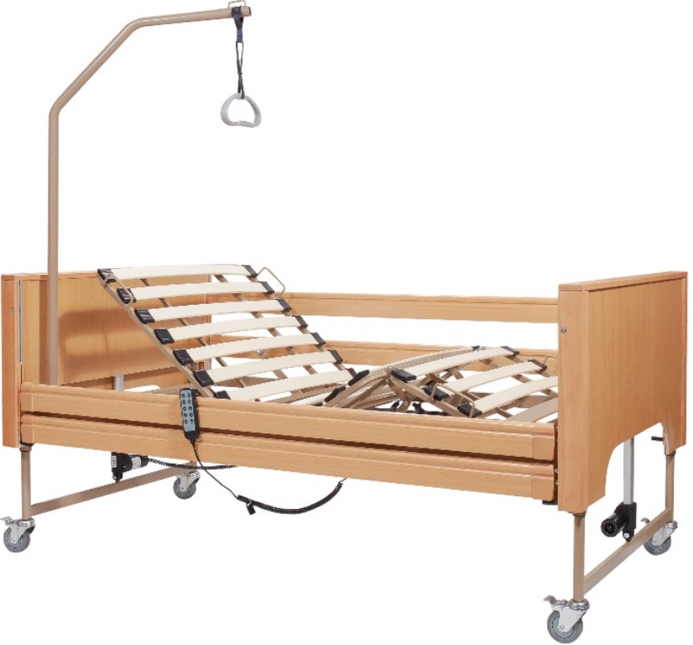
100
3
2
9
8
7
[1] Fotgavel
[2] Benstöd
[3] Lårstöd
[4] Ryggstöd
[5] Lyftbåge med handtag
[6] Huvudgavel
[7] Handkontroll
[8] Skenor
[9] Höjdjusteringsmotorer
[10] Motorer för rygg- och benstöd (övertäckta på bilden).
[11] Hjul
MONTERING:
*(Produktbilderna nedan är endast vägledande. Monteringen går till på ungefär samma sätt).

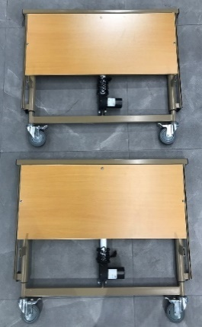
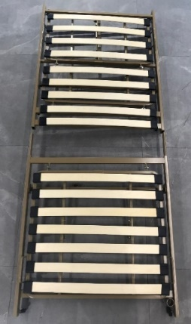
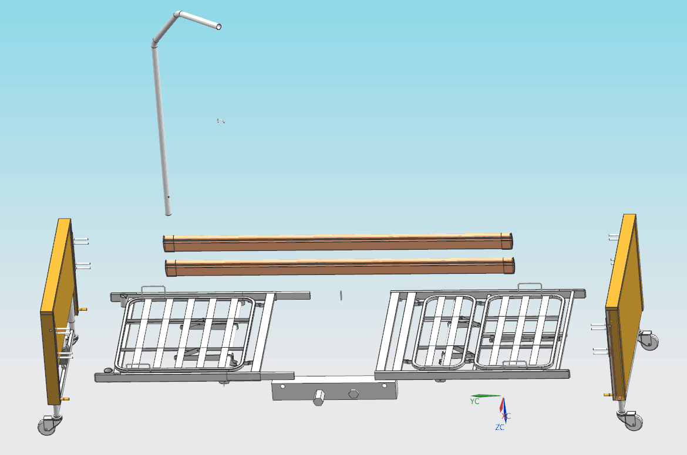

Öppna lådan och ta ut alla sängdelar.
Lägg ut alla sängens enskilda delar på golvet.

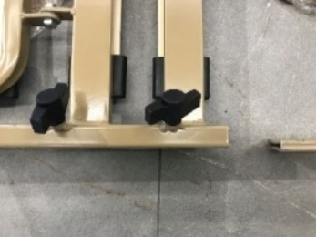
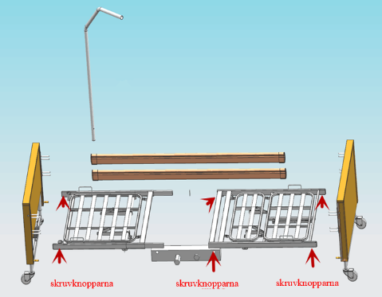

Montera ihop sängens två delar och fäst dem med de fyra skruvknopparna som medföljer i förpackningen.

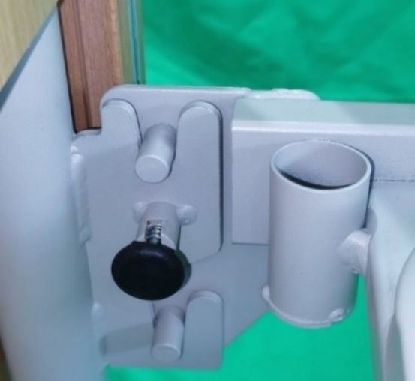

Montera sidopanelerna och fäst ramen med låsklämmorna genom att dra utåt enligt bilden nedan.
Sätt sedan tillbaka klämman i sitt ursprungliga läge och gör fast den.

5. Montera elmotorn på sängens undersida, efter att först ha tagit av de tillhörande kåporna. När motorn är monterad, fäst den genom att sätta tillbaka de kåpor som du tidigare tog av.
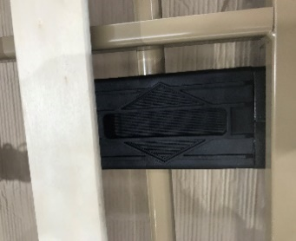
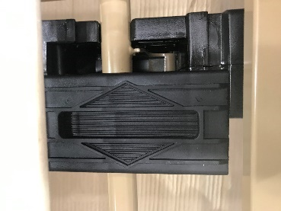
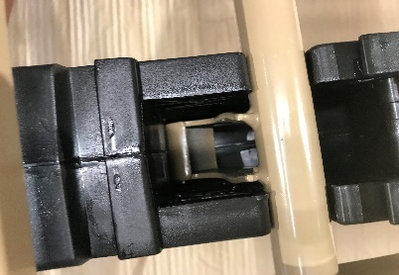
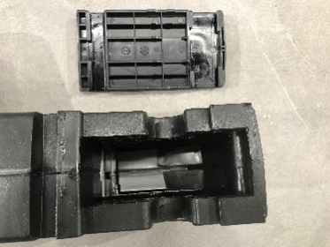

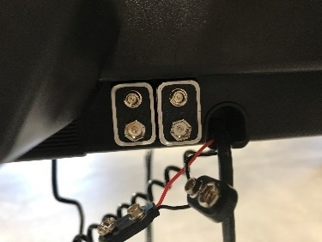
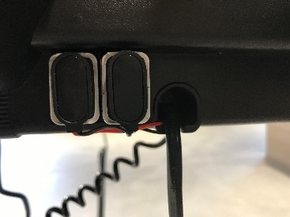
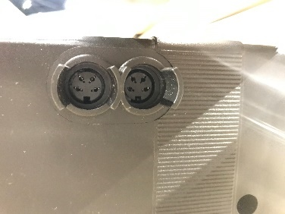
6. Anslut övriga elektriska delar.
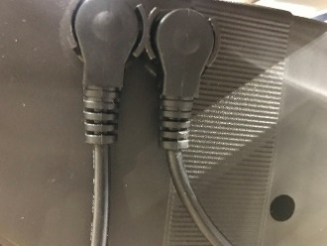

- Sätt in styrskenan i skenskyddet på vardera sidopanelen.
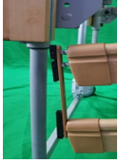
- Anslut till elnätet.

- Lyft sängen med hjälp av kontrollpanelen (se bilden nedan – punkt 4)

- För skenorna genom underredet i aluminium i en vinkel från den övre metopen till den nedre metopen.

- För att säkert låsa och låsa upp skenorna när de är anslutna till glidskenan ska du trycka på knappen (se bilden nedan).
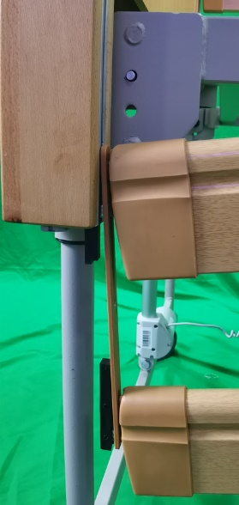
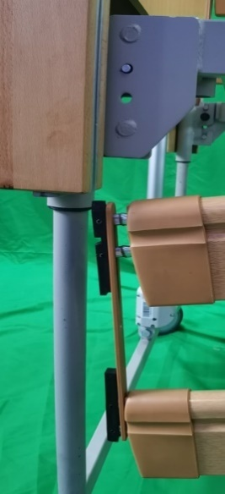
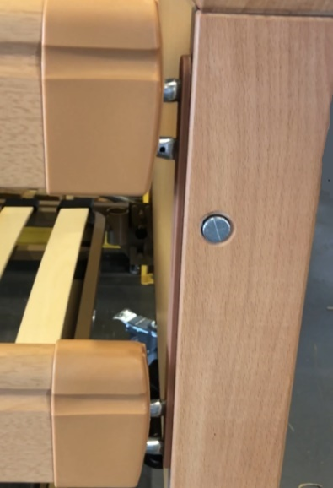
STYRENHET
Alla elektriska justeringar kan styras via kontrollpanelen. Inställningar för alla funktioner är elektriskt/mekaniskt begränsade till de tillåtna intervallen. Av säkerhetsskäl utförs låsfunktionerna med den särskilda nyckel som är integrerad i kontrollpanelens kabel. Inställningsfunktionerna kan därmed låsas på kontrollpanelen för användarskydd när så krävs enligt den behandlande läkaren.
• Kontrollpanelen kan hängas på sängen med en egen krok. Kontrollpanelen måste hängas på sidoskenan med särskild hänsyn till placeringen av kabeln som går till styrenheten.
• Drivmotorerna är i drift så länge motsvarande knapp hålls intryckt.
• Kontrollera att alla elektriska funktioner utförs korrekt via kontrollpanelen.
Kontrollpanelen har ett låssystem med en särskild nyckel som är integrerad i kontrollpanelens kabel för ökad säkerhet för användaren. Lås och lås upp kontrollpanelen genom att sätta in specialnyckeln i den fördjupning som visas på bilden vid punkt 6 nedan:
När kontrollpanelen är i drift lyser kontrollpanelens strömindikator grönt.
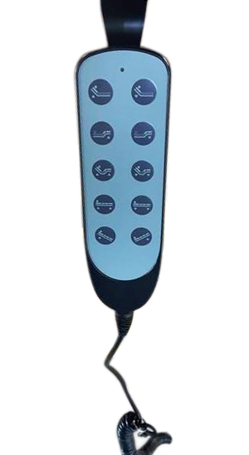
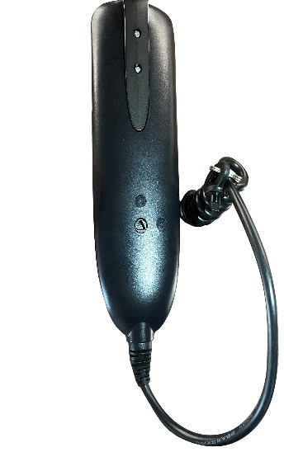
- Justering av ryggstöd

- Justering av benstöd

- Justering av ryggstöd och benstöd

- Justering av sänghöjd
- Justering av Trendelenburg-/anti-Trendelenburg-läge
- Lås-/upplåsningsfunktioner

5
6
1
2
3
4

Reservbatteri:
Vid strömavbrott gör det standardmonterade 9-voltsbatteriet i motorn det möjligt för användaren att sänka sängens huvud- och fotdelar. Det går INTE att använda sängens motor för att höja huvud- eller fotdelen.
OBS! Byt ut batteriet med jämna mellanrum.
OBS! Batteriet ingår inte i förpackningen.

DEMONTERING:

Följ stegen som beskrivs ovan i omvänd ordning. När du demonterar sängen ska du se till att alla delar är i den lägsta positionen.

UNDERHÅLL, RENGÖRING OCH DESINFEKTION:
Koppla ur sängen innan rengöring. Var försiktig vid användning av vätskor på eller kring sängen så att de elektriska delarna inte blir våta.
Om vätska spills i eller kring den elektriska sängen ska du torka upp det som spillts och låta sängen eller området kring den torka ordentligt innan du använder de elektriska kontrollerna igen.
Använd endast en våt trasa och mild tvål på ytor som behöver rengöras.
Torka sedan noggrant innan du använder produkten.
Låt INTE produkten stå våt. Låt den torka helt innan du använder sängen.
Höj regelbundet sängens huvud- och fotdelar och ta bort eventuellt damm från ramen.
Ta regelbundet bort madrassen och rengör madrassunderlaget.
Använd inte kemiska rengöringsmedel för att rengöra ramen. Detta kan skada ytan.
Om du behöver desinficera produkten, använd ett vanligt, milt desinfektionsmedel.
Skydda produkten mot repor, skärskador och punkteringar.
Kontrollera regelbundet alla elektriska och mekaniska sängkomponenter för att upptäcka eventuella skador eller överdrivet slitage (t.ex. spruckna, slitna eller trasiga höljen eller slitna komponenter).

Kontrollera regelbundet alla sängfunktioner: Nackstödet kan höjas och sänkas som det ska. Fotstödet kan höjas och sänkas som det ska. Sängen kan höjas och sänkas som den ska.

Håll elektriska delar borta från damm och fukt.

Smörjning. Smörj alla ställdon, skruvar och gängor lätt med vitt litiumfett. Smörj alla hjul och svänglager med tunn maskinolja.
Rutinmässig rengöring och elinspektion bör utföras av användaren. All reparation och allt underhåll av sängen ska utföras av en behörig tekniker. Efter eventuella justeringar, reparationer eller service och INNAN användning ska du se till att alla fästdetaljer är ordentligt åtdragna.


MILJÖSKYDD:
Om du en dag upptäcker att produkten behöver bytas ut eller inte längre fungerar för dig, tänk på att skydda miljön:
- Släng inte produkten tillsammans med övrigt hushållsavfall (detta är också innebörden av den återvinningssymbol som visas).
- Kontakta de lokala myndigheterna för information om vilka återvinningscentraler produkten ska lämnas till.
- Korrekt avfallshantering av produkten bidrar till att skydda miljön och möjliggör återvinning av produktens komponenter.
- De elektriska produkterna kan, på grund av sina konstruktionsmaterial, utgöra en miljö- och hälsorisk om de inte kasseras på rätt sätt
GARANTI:
Produkten omfattas av garanti under två (2) år från inköpsdatumet för ramen och ett (1) år för de elektriska komponenterna.
Garantin gäller för tillverkningsfel, men täcker INTE skador som uppstår till följd av felaktig användning, bristfällig skötsel, modifiering, överanvändning eller bristande efterlevnad av produktens bruksanvisning. Garantin täcker INTE heller delar som kan slitas ut under användning eller med tiden, såsom klädsel, hjul, bromsar, trä eller plastdelar.
Skador eller defekter orsakade av naturkatastrofer, obehörigt underhåll eller obehöriga reparationer, problem med strömförsörjningen (i tillämpliga fall) samt transportörer omfattas inte av garantin.
Ingen service och inga reservdelar täcks såvida inte produkten har inspekterats av en auktoriserad serviceavdelning eller tillverkaren. Fraktkostnader för varor som omfattas av garantin ska betalas av användaren, kunden eller återförsäljaren.

KÖPARENS UPPGIFTER:
FULLSTÄNDIGT NAMN:
INKÖPSDATUM: |  | TELEFON:
SERIENUMMER:
LOT:

ÅTERFÖRSÄLJARENS UPPGIFTER
FULLSTÄNDIGT NAMN:
ADRESS:
TELEFON:
 |  | STÄMPEL OCH UNDERSKRIFT




BILAGA: SYMBOLER

